**江苏省仪征中学2023-2024学年度第一学期高二地理学科导学案**

**专题训练——地形剖面图**

研制人：李凡 审核人：王维中

班级：__________ 姓名：__________ 学号：________ 授课日期： 12月4日

**【课程标准及要求】**

|  |  |
| --- | --- |
| 课程标准 | 重点 难点 |
| 1.联系等高线地形图或地形剖面图，获取图示信息，从空间尺度认识区域。  2.结合等高线地形图或地形剖面图，掌握不同类型地图的判读方法，能选择相关线路、宿营地、大坝坝址等实践活动。 | 1.海拔(绝对高度)和相对高度。  2.等高线地形图的判读、应用及相关计算。  3.地形剖面图的绘制、判读及应用。 |

**【导读——读教材识基础】**

1．概念

沿地表某一方向的直线所作的 剖面图，它是在 的基础上绘制的。

2．比例尺

地形剖面图有水平比例尺和垂直比例尺， 比例尺往往与原图比例尺一致，垂直比例尺可根据要求确定。

3．作用

地形剖面图可以直观显示剖面线上的 和 状况。

**【导学——培素养引价值】**

一、地形剖面图的绘制步骤

第1步：确定剖面线。在等高线图上画出一条剖面线(可能为已知，如图中的A～B)。

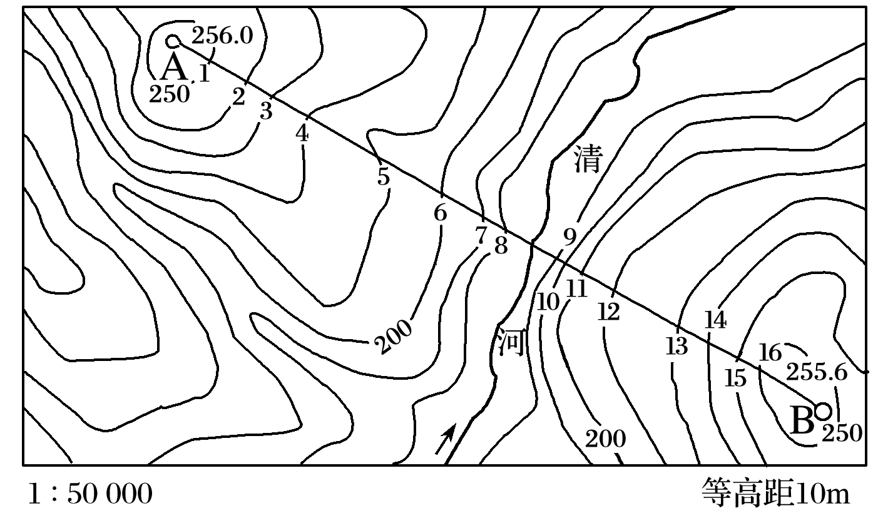

第2步：建坐标。纵坐标表示高度，横坐标表示水平距离。

第3步：确立比例尺。垂直比例尺一般是原图的5、10、15、20倍，倍数越大，起伏越明显。

第4步：描点。将剖面线与等高线的所有交点(或仅描关键点，如最高点、最低点)按其水平距离和高程转绘到坐标图中。

第5步：连线。用光滑曲线将各点顺次连接，注意相邻两点间的升降趋势(如图中8、9两点高度相同，两者之间为河谷，地势较低)。AB间的剖面图如下：

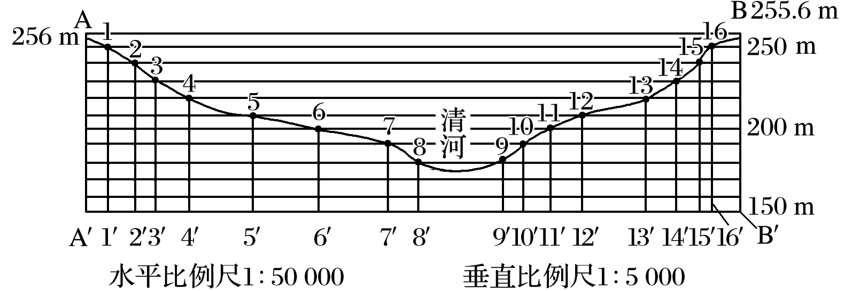

二、地形剖面图的判读技巧

判读地形剖面图，主要抓住以下“三看”：

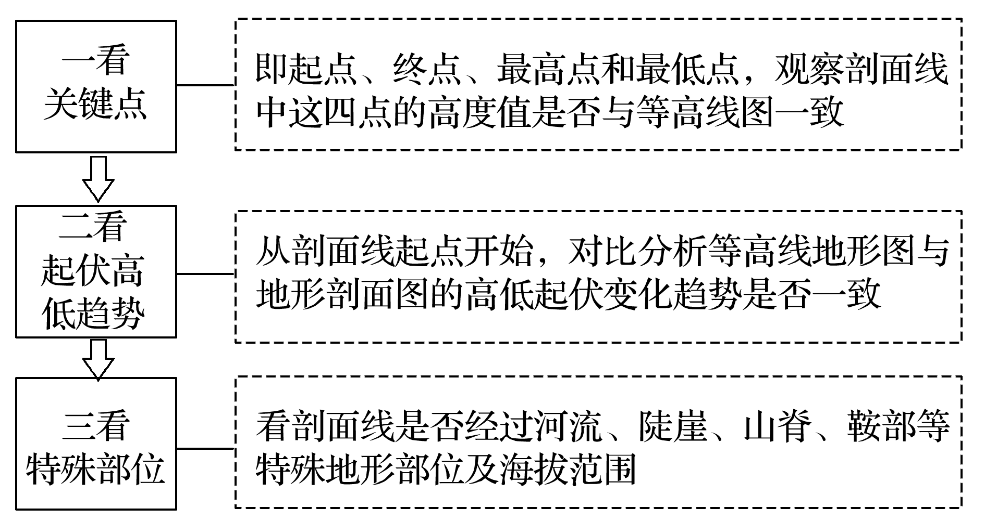

三、通视问题的判读技巧

1．先整体——看两点之间是否有山脊、山峰的阻挡。

|  |  |
| --- | --- |
| 阻挡 | 不阻挡 |
| 两点间有山脊，即地面呈“下降—上升—下降”，若隆起点挡住视线，则不能通视 | 两点间有山脊，即地面呈“下降—上升—下降”，若隆起点未挡住视线，则可以通视 |

2.再局部——看凸凹坡。

|  |  |
| --- | --- |
| 凹坡 | 凸坡 |
| 从山顶向四周，等高线先密后疏，为“凹坡”；凹坡可通视 | 从山顶向四周，等高线先疏后密，为“凸坡”；凸坡不能通视 |

3.根据是否穿越沟谷判断。如果穿越沟谷，由于后半部分地势会升高，即使地势再降低，也会因为地形阻挡而无法通视(如下图)。

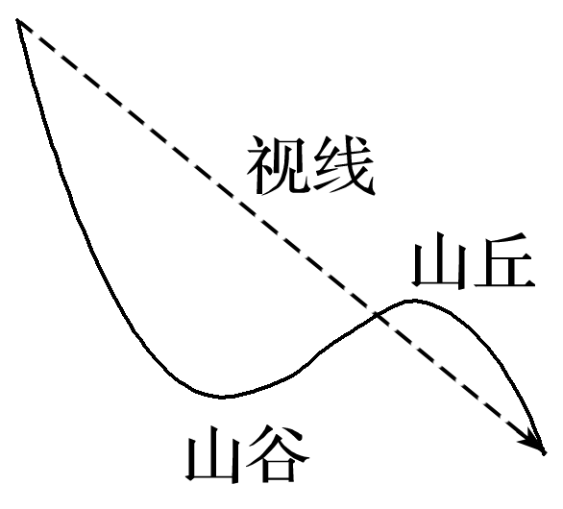

**【导思——析问题提能力】**

读“某地区等高线示意图”(单位：m)和“地形剖面图”(单位：m)，回答1～2题。

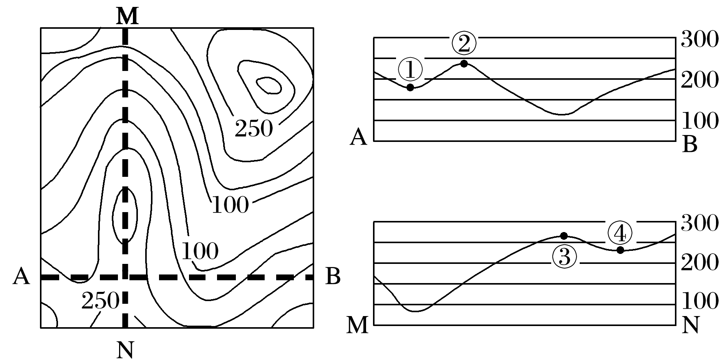

1．左图中剖面线AB和MN的交点在右侧两剖面图上所对应的位置分别是(　　)

A．①和③ B．②和③

C．①和④ D．②和④

2．若该区位于一拟建水库的库区内，当最高蓄水位达海拔150 m时，图示范围内将出现(　　)

A．一个岛 B．两个岛

C．三个岛 D．无岛

情境来源　地形剖面图是在等高线地形图的基础上绘制的，沿地表某一直线方向上的垂直剖面图，以显示剖面线上断面地势起伏状况。

知识载体　地形剖面图的判读；岛屿的概念。

能力立意　考查考生从图表获取地理信息的能力。

解题过程

|  |  |
| --- | --- |
| 第1题 | 图中AB与MN交点位于 ，海拔介于200～250 m之间， AB剖面图中只有 点介于200～250 m之间，MN剖面图中只有 点介于200～250m之间，选 。 |
| 第2题 | 图中等高距为50 m,150 m等高线为基本平行的两条曲线，这两条曲线内没有海拔超过150 m的闭合等高线。所以水库蓄水后图示范围内不会出现小岛，故选 。 |

**【导练——解例题找方法】**

下图中①是“某区域平面图”，图中虚线表示小路，②和③是“区域地形剖面图”。读图，完成1～2题。

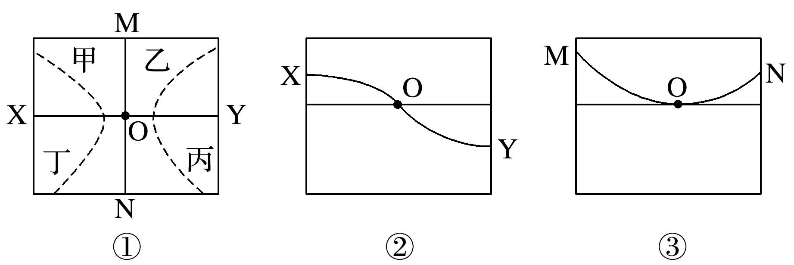

1．图示区域的地形是(　　)

A．鞍部 B．山谷

C．山脊 D．陡崖

2．图中四条小路，坡度较小的是(　　)

A．甲、乙 B．丙、丁

C．乙、丙 D．甲、丁

下图为“某地等高线图”(单位：m)。读图，回答3～4题。

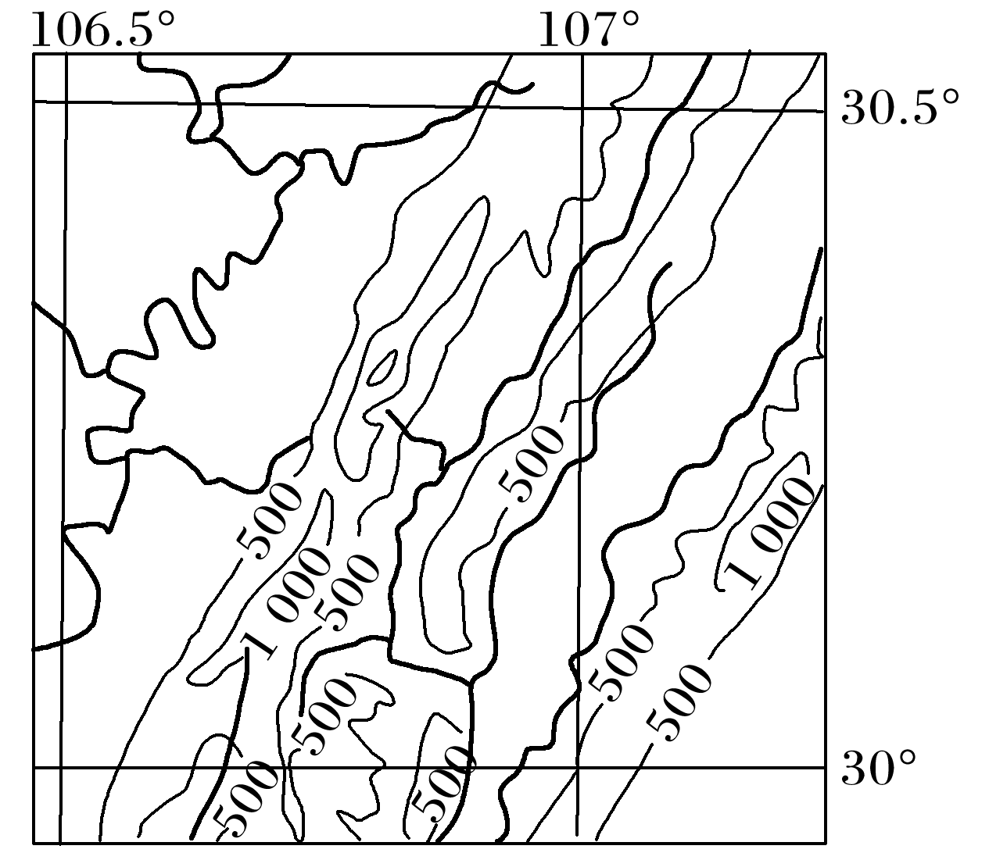

3．下列四图中，能正确表示上图中沿30°线从106.5°至107°地形剖面图的是(　　)

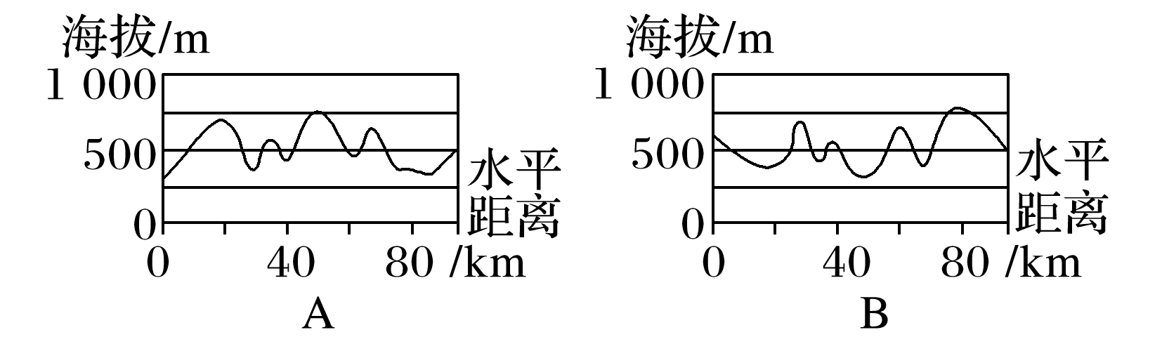

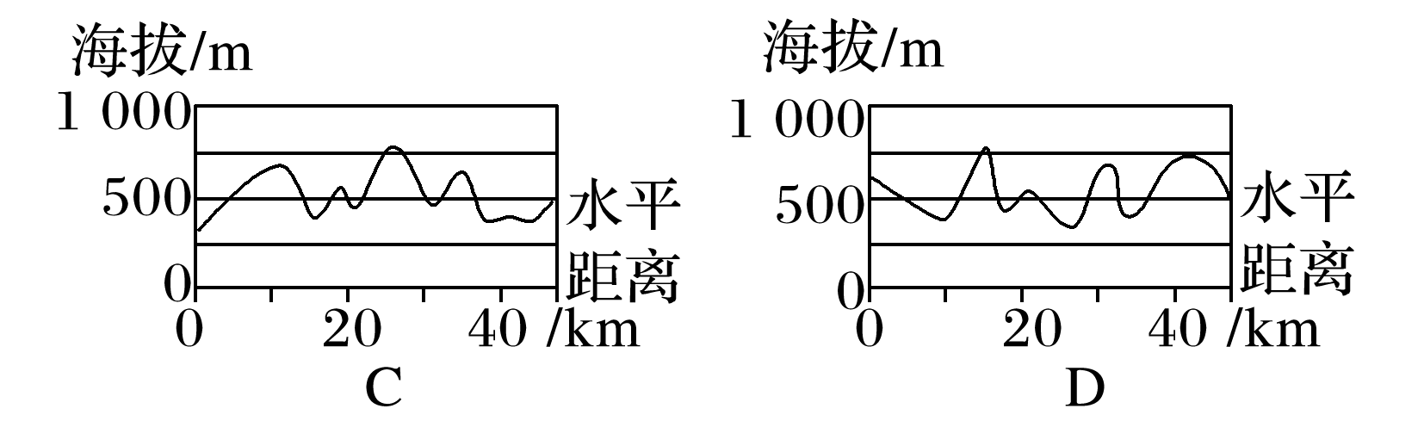

4．在学生绘制的该地区地形剖面图中，地势起伏不明显。为了突出图中的地势起伏特征，绘图时应采用的做法是(　　)

A．比例尺不变，适当缩小图幅

B．水平比例尺不变，适当扩大垂直比例尺

C．比例尺不变，适当扩大图幅

D．垂直比例尺不变，适当扩大水平比例尺

**【导悟——拓思维建体系】**

|  |
| --- |
|  |

**江苏省仪征中学2023-2024学年度第一学期高二地理学科导学案**

**专题训练——山地垂直自然带谱图的判读**

研制人：李凡 审核人：王维中

班级：__________ 姓名：__________ 学号：________ 授课日期： 12月5日

**【课程标准及要求】**

|  |  |
| --- | --- |
| 课程标准 | 学习目标 |
| 运用图表并结合实例，分析自然环境的整体性和地域分异规律。 | 1. 运用不同尺度区域的自然环境实例，结合自然带分布图，分析自然环境的地域分异规律，分析地带性规律和非地带性现象产生的原因。   2.联系现实生活中的自然地理现象，探究自然环境差异对人类活动的影响，培养人地协调观。 |

**【导读——读教材，夯基础】**

阅读选择性必修一教材第100--107页

**【导学——培素养，引价值】**

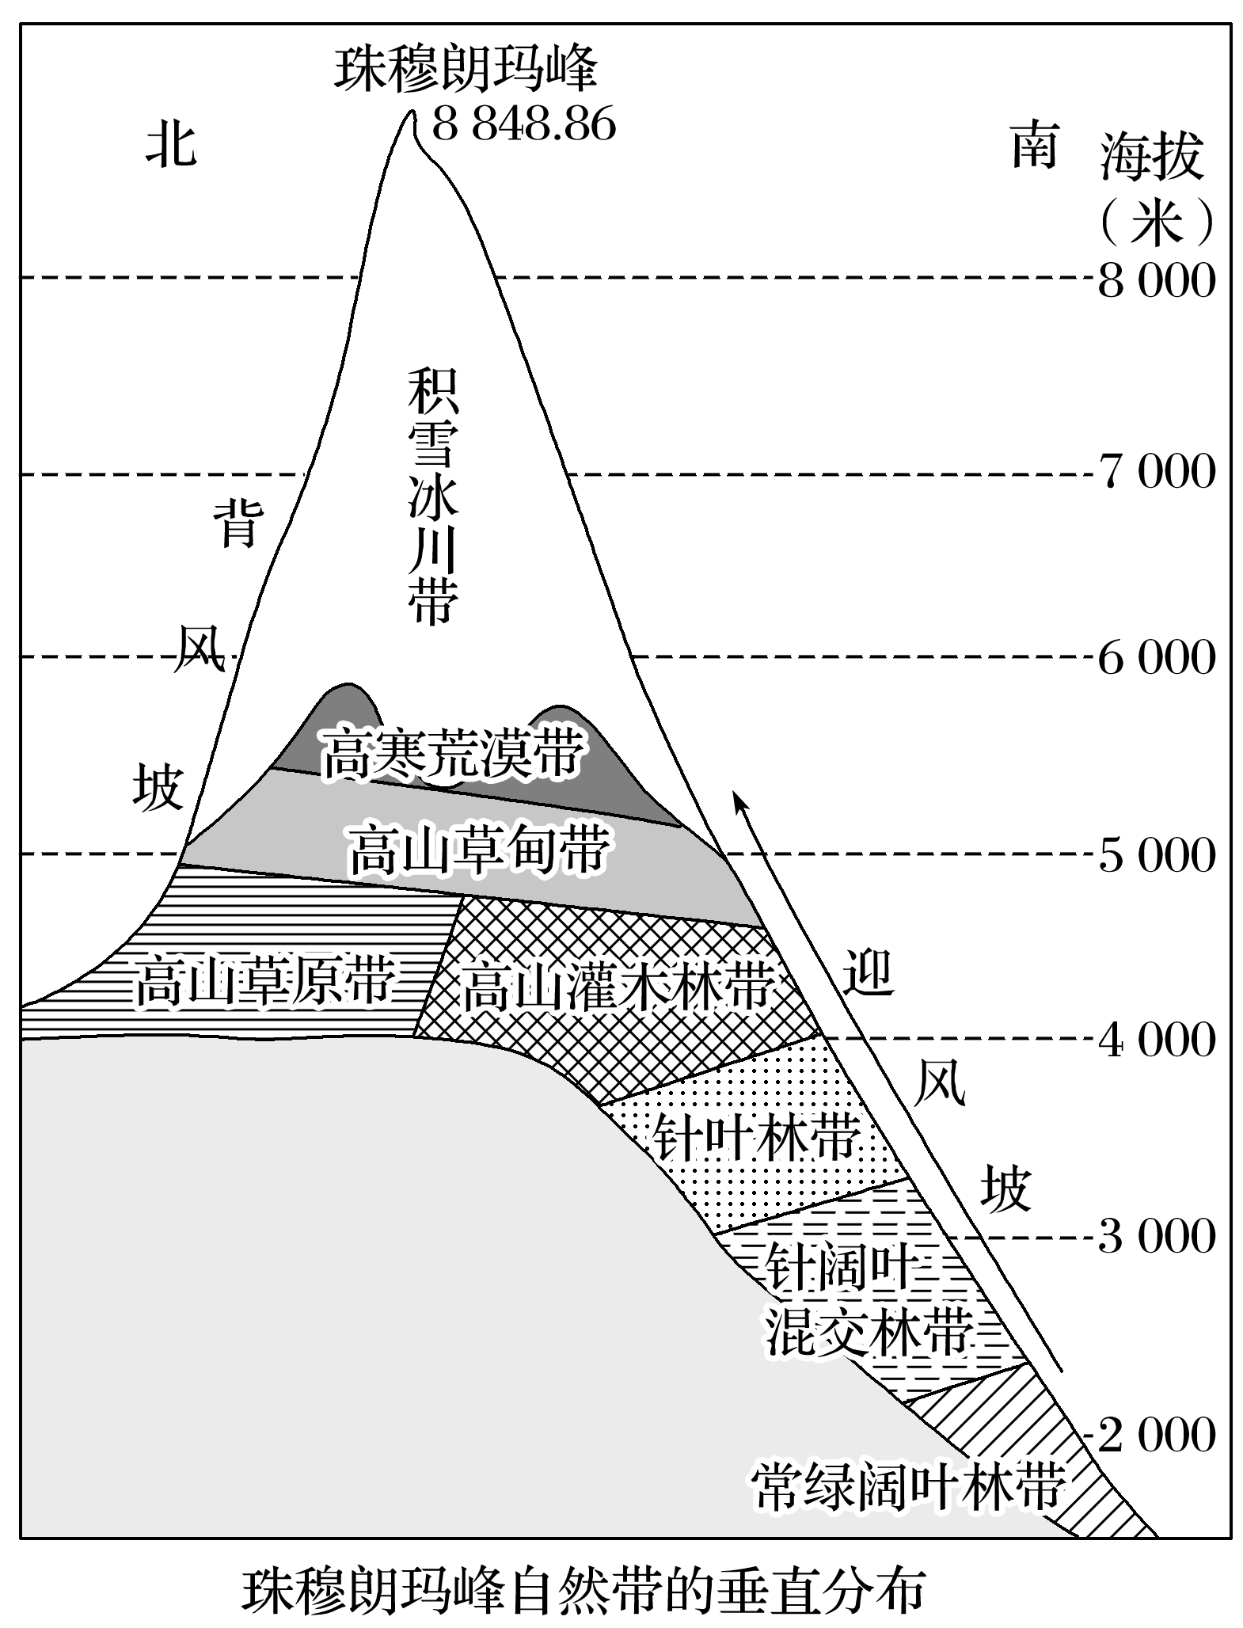

1．通过带谱的基带名称确定所在的温度带

所谓基带，即高山山麓的自然带，因位于垂直自然带的最底层而得名。如上图中珠穆朗玛峰南坡基带是常绿阔叶林带，说明该山南坡位于亚热带地区。

2．利用自然带判断南北半球

北半球的山体，因全年大部分时间正午太阳在南方，则南坡获得的光热多于北坡，基带自然带的海拔高于北坡；南半球则反之。如下图所示：

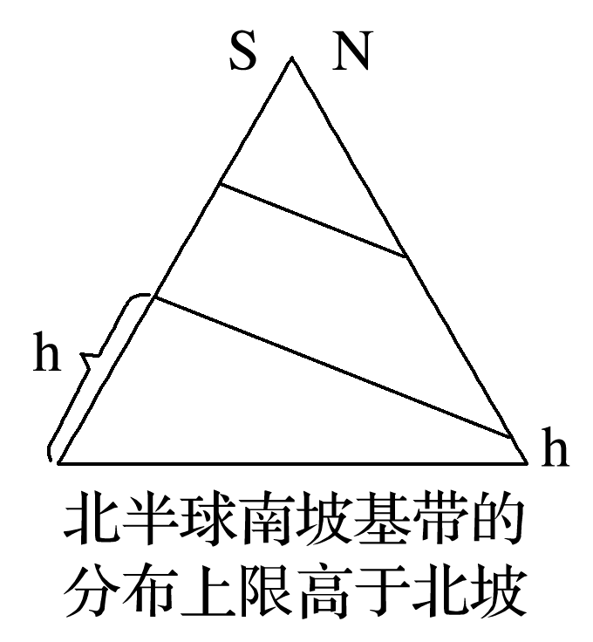

3．根据雪线的高低判断迎风坡和背风坡

雪线低的为迎风坡，雪线高的为背风坡(山地迎风坡降水丰富，冰雪量大，因此雪线低；山地背风坡降水少，冰雪量小，因此雪线高)。

4．根据不同山坡同一自然带分布海拔的不同判断山坡坡向

(1)东西走向的山——同一自然带海拔分布高的为阳坡，海拔分布低的为阴坡。

(2)南北走向的山(温带地区)——同一自然带海拔分布高的为背风坡，海拔分布低的为迎风坡(如太行山：迎风坡降水多，但气温稍低，在背风坡相同的海拔处，其降水量比迎风坡少，但气温偏高)。如下图所示：

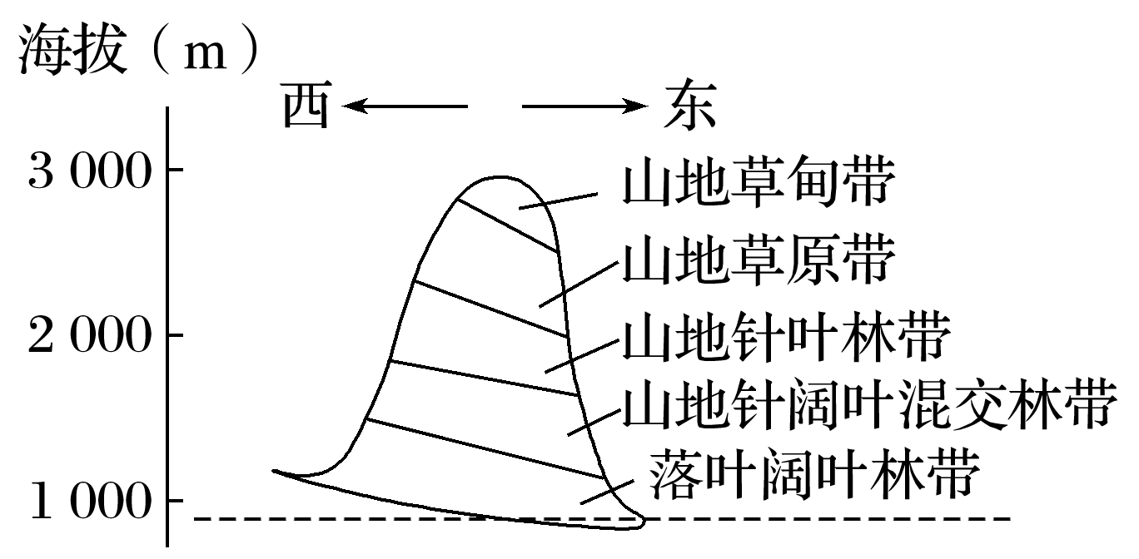

**【导练——解例题找方法】**

下图表示的是某山垂直自然带的分布。读图完成1～3题。

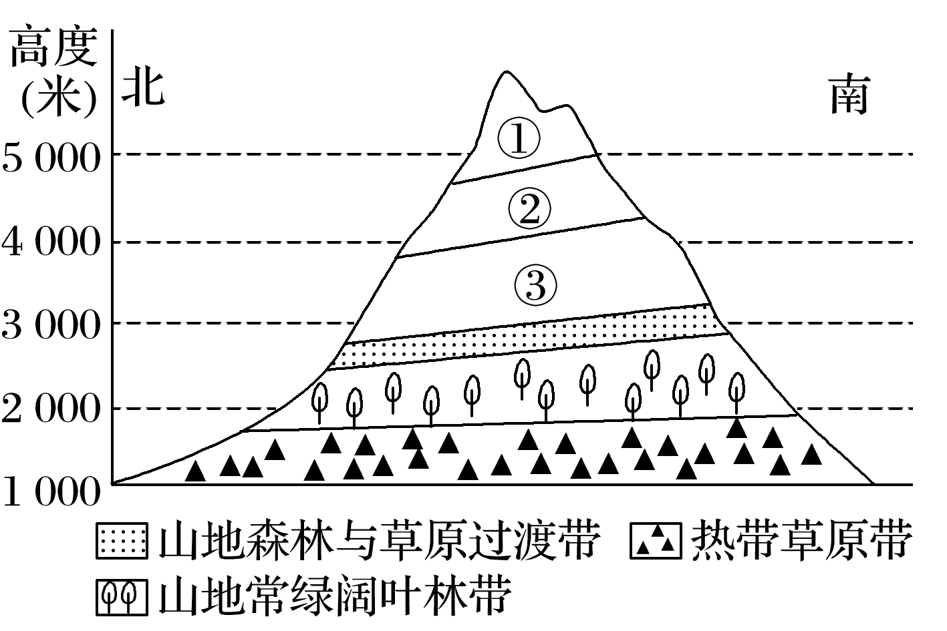

1．图中①②③依次代表(　　)

A．积雪冰川带、高寒荒漠带、高山草原带

B．高寒荒漠带、山地落叶阔叶林带、高山草原带

C．高寒荒漠带、积雪冰川带、高山草原带

D．高山草原带、山地针叶林带、高寒荒漠带

2．决定该山山麓自然带的主导因素是(　　)

A．海陆位置 B．纬度位置 C．山脉走向 D．山体坡度

3．该山可能位于(　　)

A．赤道附近 B．40°S附近 C．40°N附近 D．极圈附近

**【导悟——拓思维建体系】**

|  |
| --- |
|  |

**江苏省仪征中学2023-2024学年度第一学期高二地理学科导学案**

* 1. **认识区域1**

研制人：王维中 审核人：李玉军

班级：__________ 姓名：__________ 学号：________ 授课日期： 12月6日

**【课程标准及要求】**

|  |  |
| --- | --- |
| 课程标准 | 重点、难点 |
| 结合实例，说明区域的含义及类型。 | 1.结合实例，说明区域的含义，明确区域的划分是以某一指标为依据的。2.结合实例，了解区域的分类，并举例说明不同类型的区域。3.结合实例，分析说明区域的基本特征。 |

【导读——读教材识基础】

阅读《选择性必修二》教材第2-10 页。

【导学——培素养引价值】

一、区域的含义

1．概念：指一定范围的 ，是人们在地理环境差异的基础上按照一定的 划分出来的。

2．内涵

|  |  |
| --- | --- |
| 内涵 | 说明 |
| 是地球表面的空间单位 | 是地表的一部分，占有一定 ，如甘肃省占有一定地理空间范围 |
| 有一定的地域范围和 | 范围有大有小，如东部经济带的范围大于京津唐工业基地；有些区域的界线不明确，有 性特征，如 地区；少数种类的区域界线明确，如 区 |
| 有明确的区域特征 | 每个区域都具有明确的区域特征，如甘肃省位于我国西北内陆地区；甘肃省的干旱区位于该省 部，湿润区位于该省的 部 |
| 内部某些特征相对一致 | 如甘肃省干旱区的内部年降水量大致为 mm以下，湿润区的内部年降水量大致为 mm以上 |
| 有一定的体系结构 | 分级性或多级性、层次性。分为大尺度的区域，如长江经济带；中等尺度的区域，如长江三角洲地区；小尺度的区域，如上海市浦东新区等 |
| 客观存在性 | 是人们按照不同的要求、对象加以划分的，是主观对客观的反映 |

3.划分目的：主要是为了进一步了解区域之间的差异， 对区域开发利用。

二、区域的类型

|  |  |  |
| --- | --- | --- |
| 划分指标 | | 区域类型举例 |
| 指标数量 | 单一指标 | 以 为指标将某个区域划分为不同的温度带 |
| 指标 | 根据语言、宗教等指标将世界划分为不同的文化区 |
| 要素特征 | 自然要素 | 根据自然条件差异将我国划分为三大自然区 |
| 人文要素 | 根据 水平将我国划分为发达地区和欠发达地区 |

【导思——析问题提能力】

**探究一：认识区域**

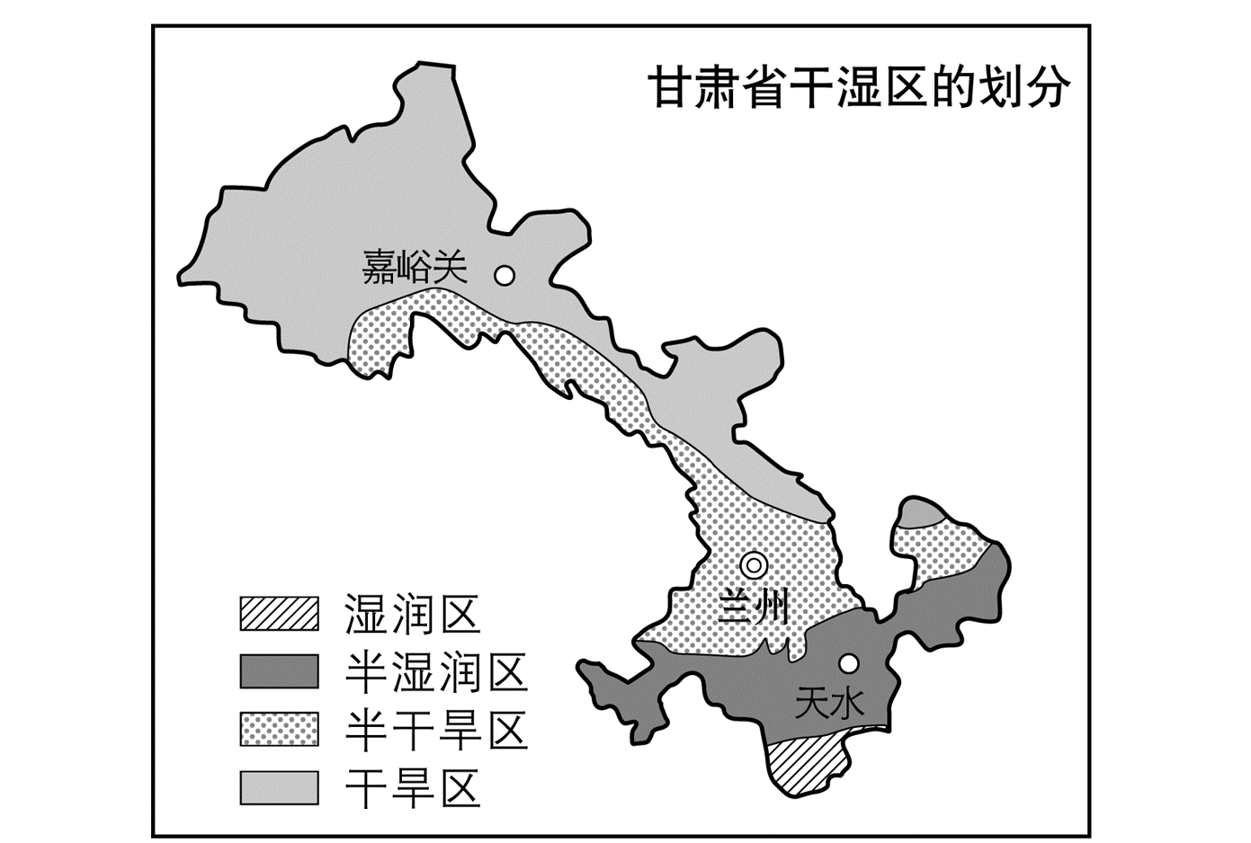下面两图分别为甘肃省年降水量分布图和甘肃省干湿区的划分图。

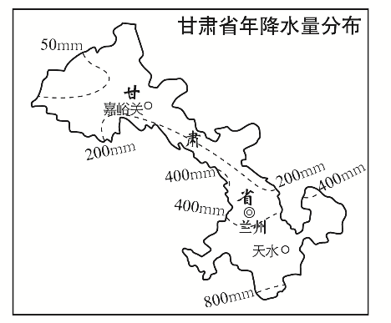

1．[区域认知]甘肃省年降水量在空间分布上有什么规律？

2．[综合思维]分析导致甘肃省年降水量在空间上分布不均的原因。

3．[综合思维]同一干湿区内部和不同干湿区之间降水有什么特点？请举例说明。

4．[区域认知]说出甘肃省干湿地区具有的区域特征的表现。

【导练——解例题找方法】

我国“十三五”规划根据资源环境承载能力、现有开发密度和发展潜力，统筹考虑未来我国人口分布、经济布局、国土利用和城镇化格局，将国土空间划分为优化开发、重点开发、限制开发和禁止开发四类主体功能区。完成1～2题。

1．我国主体功能区是按(　　)

A．单一指标划分的 B．自然指标划分的C．综合指标划分的 D．地理位置划分的

2．下列关于四类主体功能区的叙述，不正确的是(　　)

A．各区域可继续划分出次一级的区域 B．各区域的发展条件和发展方向不同

C．各区域内部特征完全一致 D．各区域差异较大

【导悟——拓思维建体系】